SimAmbu

L’Arrêté du 31 octobre 2022 répertorie les actes professionnels pouvant être accomplis par des ambulanciers dans le cadre de l'aide médicale urgente

Ils utilisent des fiches de synthèse récapitulant la prise en charge du patient afin de ne pas oublier d’information capitale dans leur transmission.

Simambu est une application simulant cette transmission.

Le graphisme est optimisé pour une tablette Android 10 pouces 1920 x 1200 px.

La tablette doit être connectée à internet et associée à un compte e-mail pour l’envoi du rapport.

# Principe :

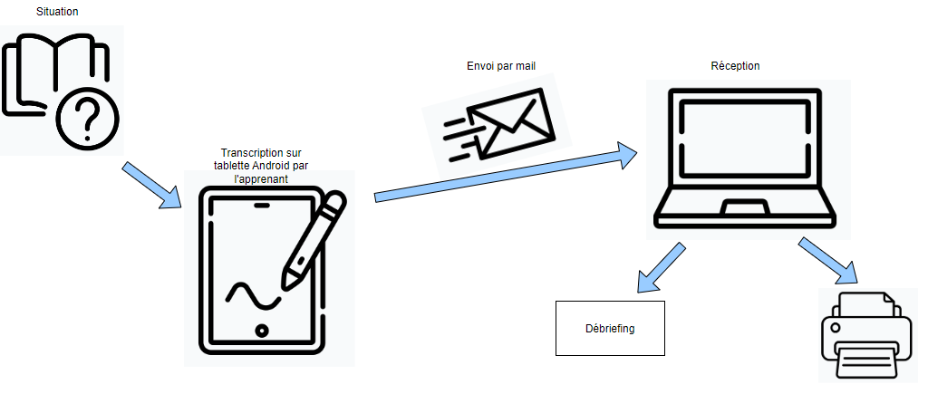

# Présentation de l’interface



Intervention

Bilan

Localisation des lésions

Simulation d’électrocardiogramme

Rapport

Envoi par mail

# Navigation

L’application s’ouvre sur une pseudo page de connexion

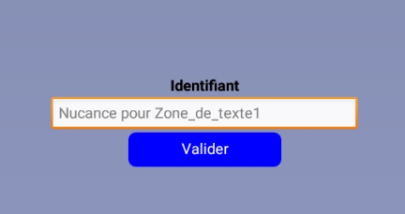 Il n’y a pas d’identifiant particulier

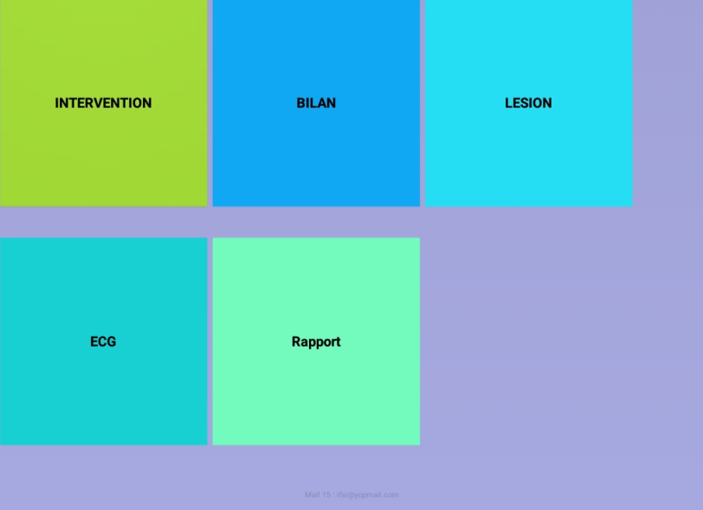

La page suivante récapitule les principales fonctionnalités

La page intervention est divisée en onglet.

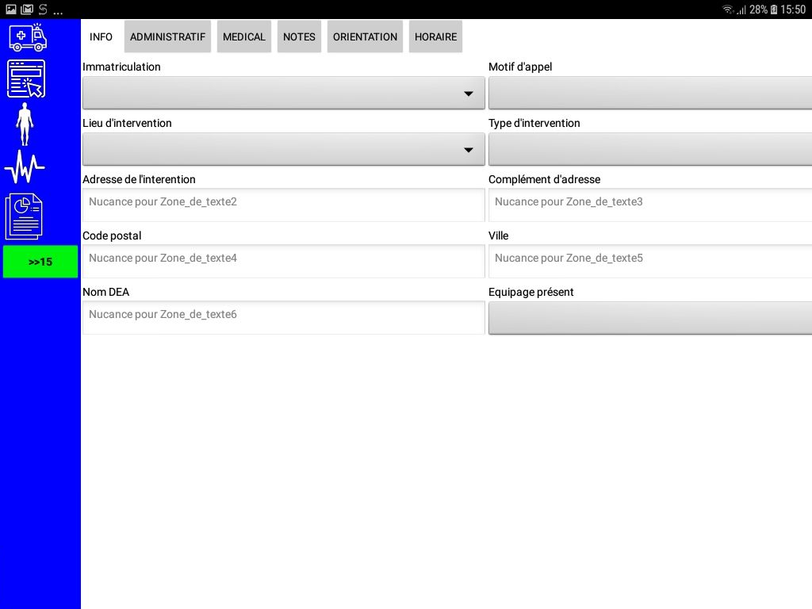

La page Bilan permet de saisir les paramètres vitaux qu’ils sont habilités à prendre.

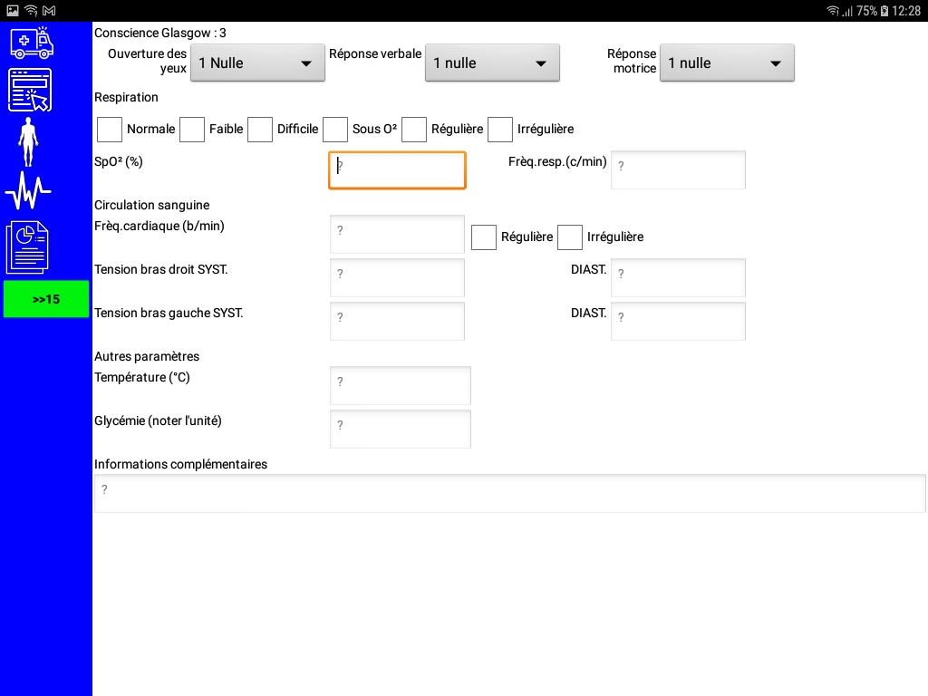

La page lésion permet de décrire la nature et l’emplacement des lésions :

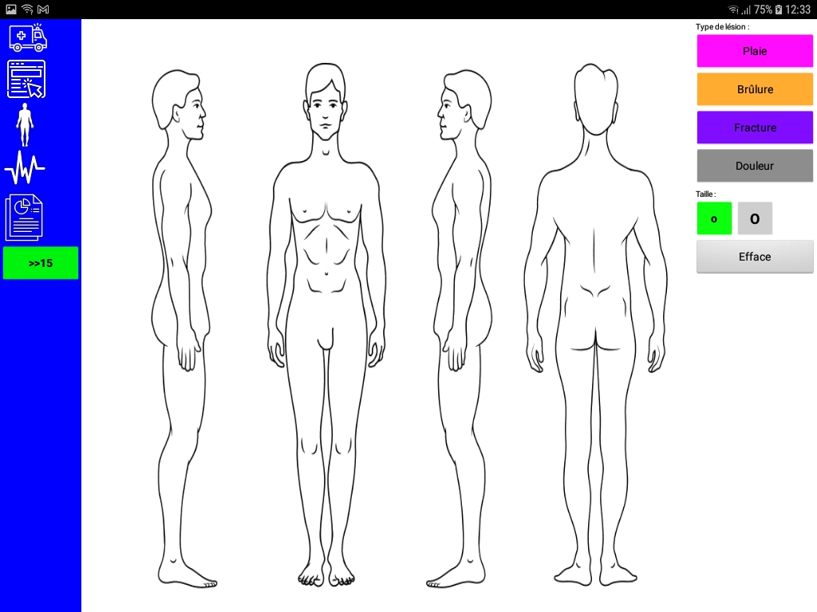

La page ECG permet d’afficher une image existante.

Le choix des images se fait par l’immatriculation du véhicule dans la page intervention 🡪 Info

|  |  |
| --- | --- |
| A1 (AB-123-CD) | A2 (EF-456-GH) |
| A3 (IJ-789-KL) | A4 (TY-192-DS) |
| A5 (RS-212-DG) | A6 (KJ-546-GV) |
| A7 (YH-823-AG) | A8 (SU-687-UZ) |

La page rapport donne un aperçu du rapport

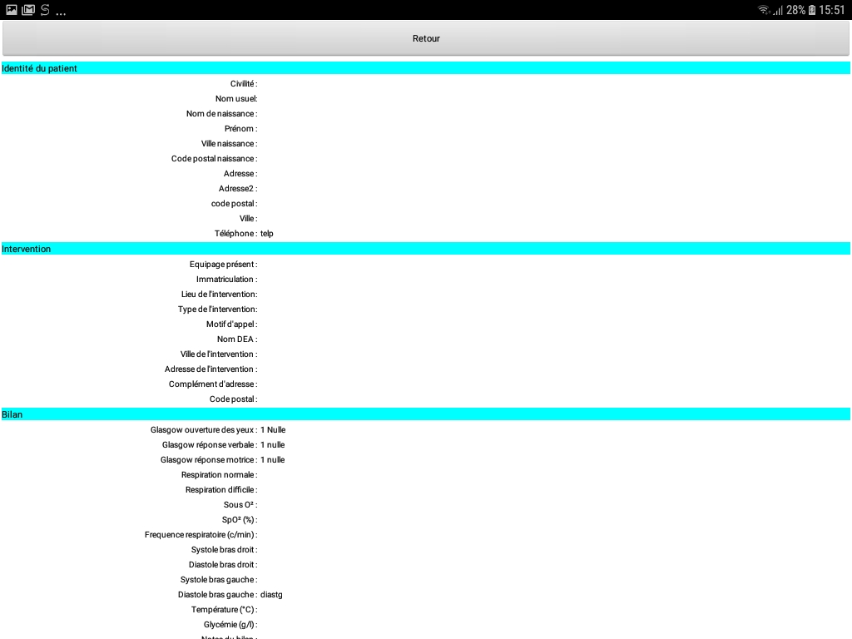

Le bouton d’envoi au 15 ouvre la messagerie avec les données brutes de la saisie.

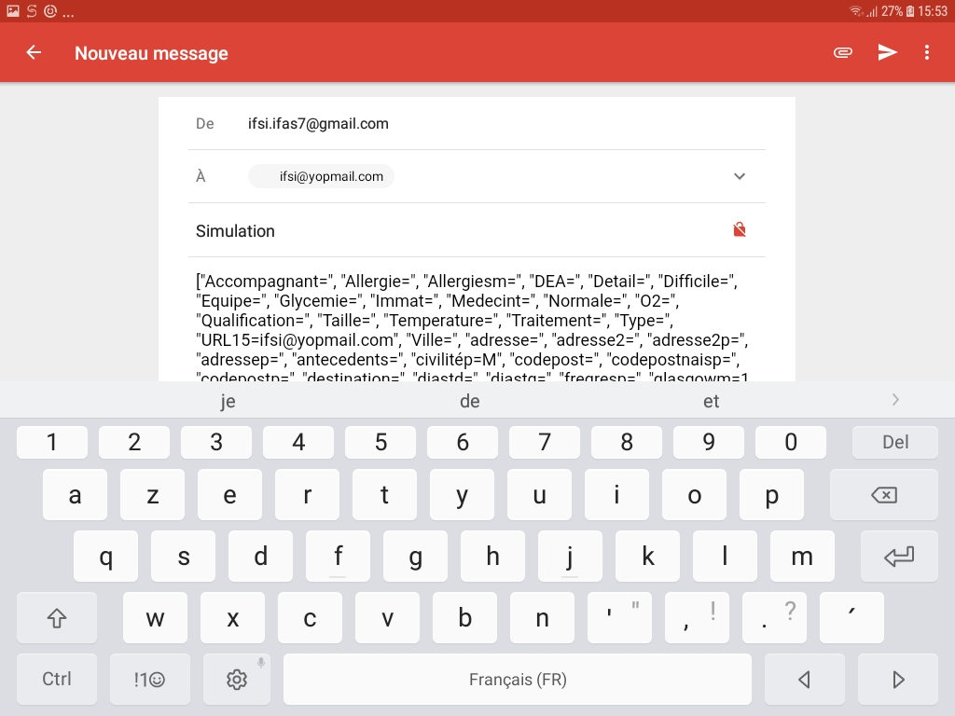

Si les champs de civilité, nom, prénom et de naissance ne sont pas date de naissance ne sont pas renseignés, un message interdit l’envoi :



# Adresse mail du 15

Par défaut, l’adresse mail est [ifsi@yopmail.com](mailto:ifsi@yopmail.com).

Les réponses sont lisibles sur le site <https://www.yopmail.com> avec l’adresse ifsi

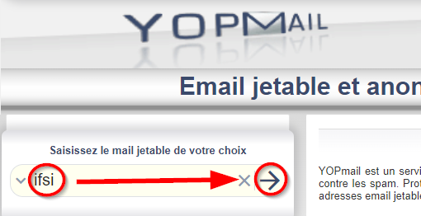

Il est possible de personnaliser cette adresse au moment de la connexion en indiquant une adresse mail comme identifiant (avec un @)

Exemple :

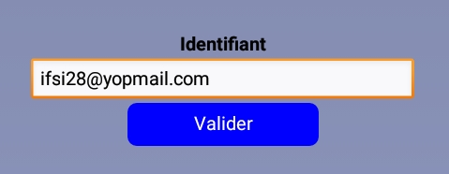

Arrivé sur la page de menu, cliquer sur la petite ligne en bas de l’écran :

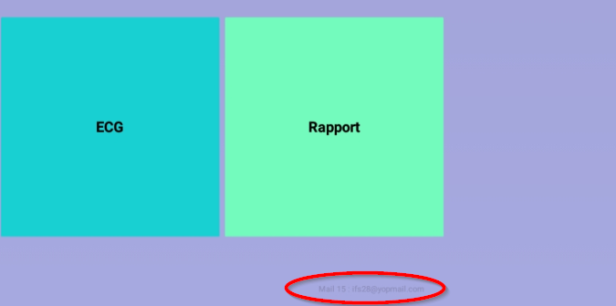

L’écran de connexion s’affiche à nouveau et mémorise l’adresse pour toutes les utilisations à venir.

Vous pouvez alors vous reconnecter sans saisir d’adresse mail.

# Interprétation des réponses

Pour interpréter les réponses, décompressez le fichier Page RapportV3.zip. Cela crée un dossier contenant :

* Réponse SIMU AMBU BILAN-V2.html
* Les fichiers d’images nécessaire au bon affichage du rapport

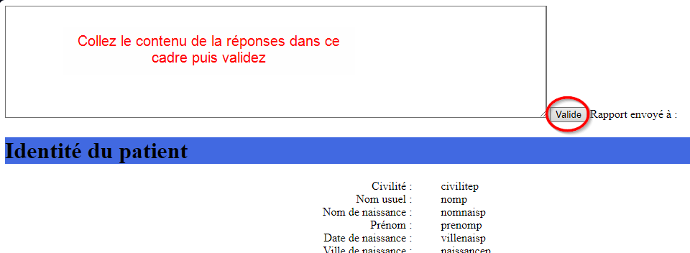

Cette page peut être projetée pour un débriefing ou imprimée.

# Licence

Cet outil est réalisé en Open-Source avec App Inventor du MIT en no-code.   
(URL : <https://ai2.appinventor.mit.edu>)

Vous pouvez compléter ce programme si vous le désirez mais devez conserver cette licence Open Source.

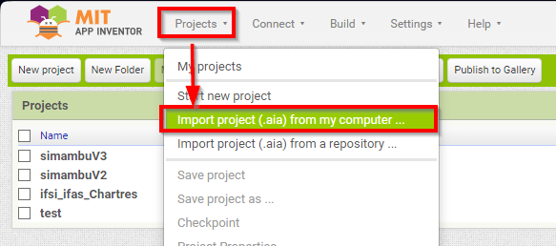

Puis utiliser la sauvegarde .aia.

Pour adapter ce programme à un autre département, dans la page INTERVENTION_ORIENTATION, vous devez modifier la liste des établissements destinataires.

